Visual Studio 2017でインストーラ作成
2018/02/10 | POSTED IN 覚え書, 開発日記 | NO COMMENTS
Visual Studioで作成したWindows Formアプリケーションのインストーラ作成方法を備忘録としてまとめてみた。

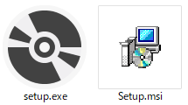
過去にも自作ソフトを配布する際、何度かインストーラを作成して配布していたこもあったけど、ここ最近は、インストーラを作成せず、exeなどをzipで固めて配布していた。
その方が楽だし、利用者も抵抗感が少ないと思ったから。
でも、たまに実行権限の問題や、スタートアップ登録方法など問い合わせを受けることもある。
場合によっては、インストーラ付きでの配布を求められるシーンもある。
そんな訳で、また忘れてしまうであろうインストーラ作成方法をメモっておくことに。

昔はVisual Studioでセットアッププロジェクト(msi形式のインストーラ)を簡単に作成できたけど、
Visual Studio 2012以降では、セットアップ プロジェクトが無くなり、ウィザードでインストーラ作成（ディプロイメント）することが出来なくなってしまった。
当時、困って調べたらセットアッププロジェクトに代わり、InstallShield Limited Editionを使ってインストーラを作れることが分かった。
Excelを使ったプログラムとインストーラの作成
なので、今回もInstallShieldを使って作ろうと思ったんだけど、Visual Studio 2017 Community 2017ではInstallShield Limited Editionが無くなっている。
これからは、やっぱりInstallShieldの時代で、皆さんちゃんと有料版使ってインストーラ作ってくださいって流れなのかな。
でも、何とかコストをかけずに気軽にインストーラ作れないか調べてみたところ、一度無くなった（と思われていた）msi形式のインストーラ作成用のコンポーネント（Visual Studio Installer Projects）が復活していた。
簡単なインストーラしか作成できないけど、これで十分。
だいぶ使い方を忘れてしまったので、自分用のメモとしても使い方を残しておくことに。

Visual Studio Installer Projectsの追加
何はともあれ、Visual Studio 2017に、[Visual Studio Installer Projects]を追加してみる。
Visual Studioを起動し、[ツール]＞[拡張機能と更新プログラム]メニューを開く。
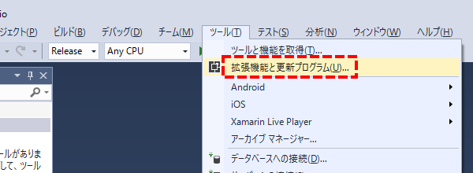
「拡張機能と更新プログラム」ダイアログが表示されるので、画面左側のツリーから「オンライン」を選択し、画面右上の検索ボックスで「Installer Projects」を指定し検索。
すると、「Microsoft Visual Studio 2017 Installer Projects」が引っ掛かるので、これを「ダウンロード」。
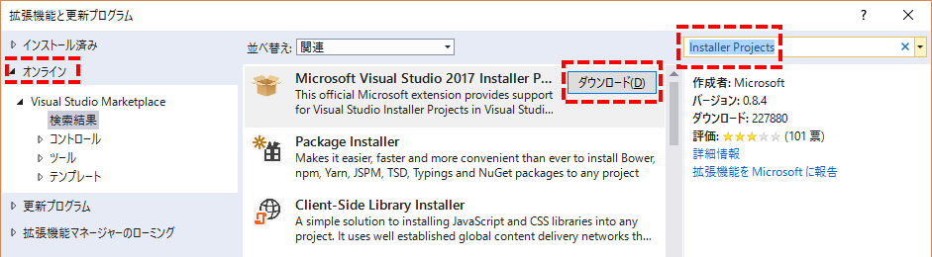
ダイアログと、Visual Studioを閉じるとインストールが始まる。
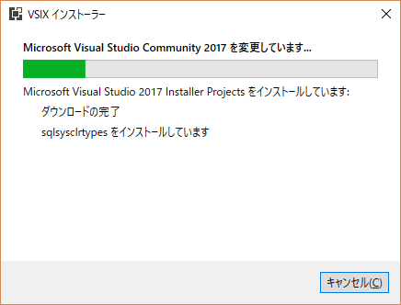
これでVisual Studio Installer Projectsのインストールは完了。
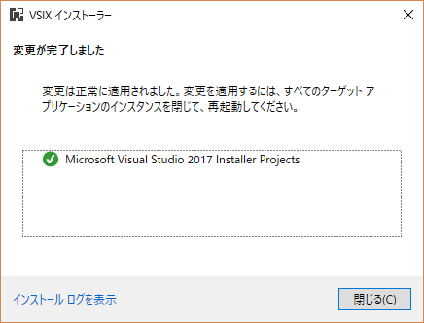

Windowsアプリケーションの作成
こちらは、既に作成済みと思うので割愛。
参考：
Hello World!作成

インストーラ作成
そして、ここから今回の肝となるインストーラの作成の手順。
- ソリューションを開く
Visual Studioを起動し、あらかじめ作成したWindowsアプリケーションを開く。
（または、エクスプローラーからソリューションのファイル *.sln ダブルクリック）
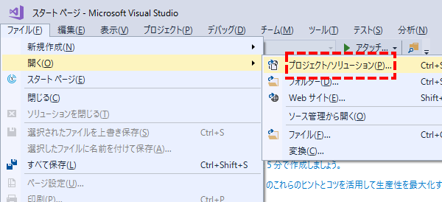
- プロジェクトの追加
画面右側にある「ソリューションエクスプローラー」のツリー一覧の中から、一番トップにある「ソリューション」を右クリックし、ポップアップメニュー「追加」＞「新しいプロジェクト」を選択。
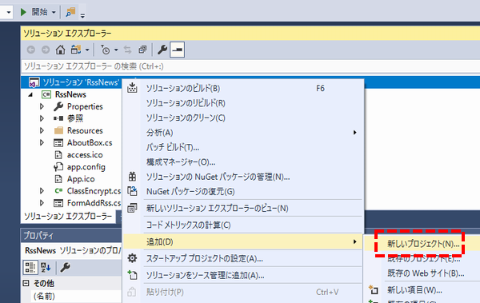
- プロジェクトの種類選択
「Setup Project」を選択し[OK]ボタン押下。
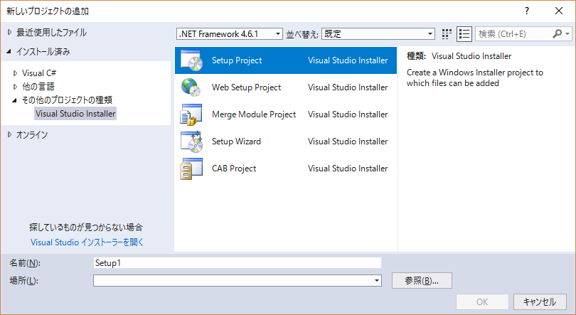
すると、ソリューションの中に作成したセットアップ用のプロジェクトが追加される。
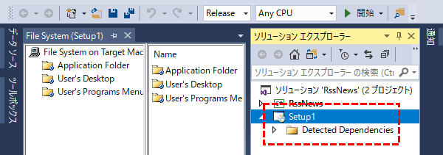
- ファイルシステムの編集
まずは、ファイルシステムから設定を行う。
上記流れで、既に「Files System(Setup名)」タブが表示されていると思うが無い場合は、「ソリューションエクスプローラー」のセットアップ（Setup1）を右クリックし、ポップアップメニューで[View]＞「ファイルシステム」を選択すると表示できる。
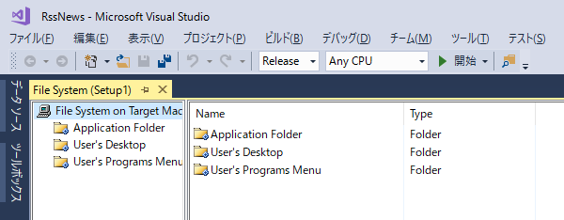
最初に以下の３つのフォルダが用意されている。
主な役割は以下のような感じ。
  - Application Folder
作成したアプリケーション(exe,dllなど)のコピー先などをここで指定する。
“C:\Program Files\ApplicationName\Application.exe”など
  - User’s Desktop
ユーザーのデスクトップにコピーするものを指定。
プログラムのショートカットなどあれば指定。
デスクトップに配置
  - User’s Program Menu
ユーザーのプログラムメニューに追加するものを指定。
プログラムのショートカットなどを指定。

- アプリケーションフォルダの設定
「Application Folder」を右クリックし、ポップアップメニュー[Add]＞[プロジェクト出力]を選択。
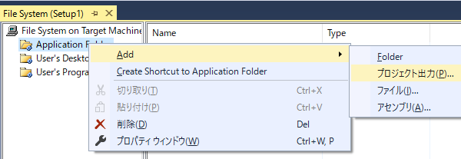
「プロジェクト出力グループの追加」ダイアログが表示されるので、そこで「プライマリ出力を選択。
すると、Windowsアプリケーションで作成したexeやdllなどをインストール対象として含んでくれる。
あと「構成」は「Release」を選択。
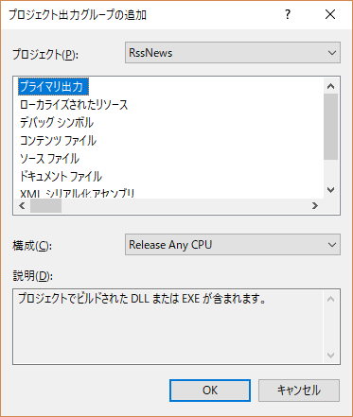
exeなど以外にも、例えばヘルプファイルや、Readmeなどもインストールに含めておきたい場合、同様に、[Application Folder]を右クリックし、ポップアップメニュー[Add]＞[ファイル]を選択。
そこで、ヘルプファイルやReadmeファイルなどを指定し追加。
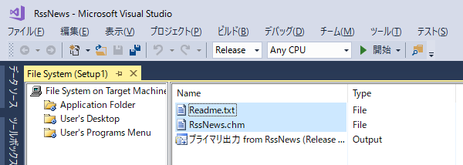
- ユーザーのデスクトップの設定
デスクトップにアプリのショートカットを作成したい場合などは、こちらを編集する。
今回は割愛。やり方は次の「ユーザーのプログラムメニューの設定」とほぼ同じ。
- ユーザーのプログラムメニューの設定
今度はWindowsのスタートメニューに登録する情報を設定する。
「User’s Programs Menu」を右クリックし、ポップアップメニュー[Add]＞[Folder]を選択。
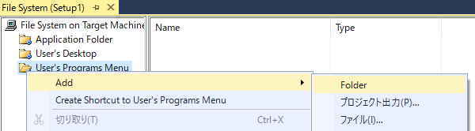
フォルダ名を変更。（今回はアプリケーション名である”RSS速報”という名に変更）
更に、作成したフォルダが選択された状態で、右側のListView画面を右クリックし、ポップアップメニュー[新しいショートカットの作成]を選択。
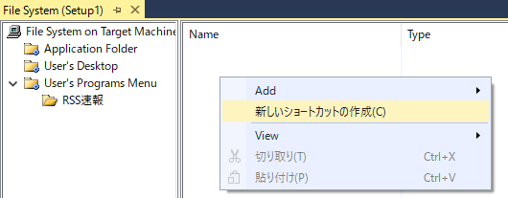
「Select Item in Project]ダイアログが表示されるので、そこでリストの中から”Application Folder”を選択後、”プライマリ出力 from ～(Release Any CPU)”を選択し[OK]押下。
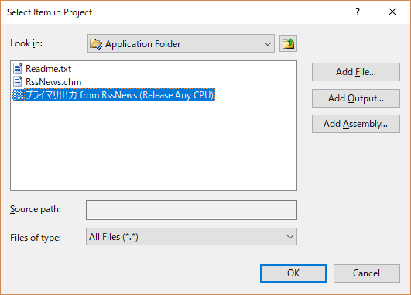
メイン画面に戻り、追加された”Shortcut to プライマリ出力 from ～”を選択し、画面右側のプロパティで、[Name]を上記名前から、任意のショートカット名に変更する。
（ここでは、アプリ名の”RSS速報”に改名）
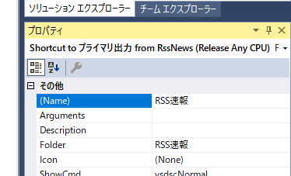
次に、表示するアイコンも変更する。
上記、[Name]同様に、プロパティの一覧にある[Icon]をダブルクリック。
表示された「Icon」ダイアログの[Browse…]ボタンを押下し、
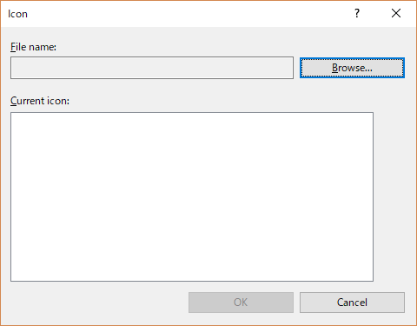
「Select Item in Project」ダイアログで、アイコンの参照先である”Application Folder”をダブルクリック後、[File of Type]で”Execute Files(*.exe)”を選択。
すると一覧に”プライマリ出力 from ～(Release Any CPU)”などが表示されるので、これを選択し[OK]押下。
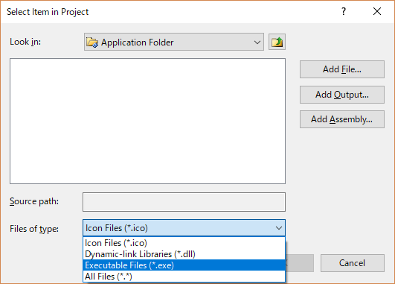
[Icon]ダイアログに戻ると、exeファイル内にあったアイコンが表示されているので、このアイコンを選択し[OK]押下。
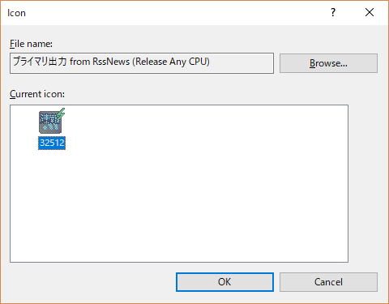
これで、exeのショートカットがプログラムメニューの方にも登録された。
更に、ヘルプ、Readme追加も同じような感じで設定する。
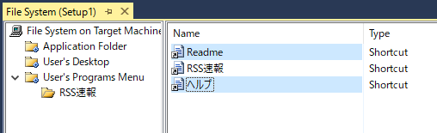
これで必要最小限の設定は完了。
- 名前の変更
最後に、セットアッププロジェクトのプロパティを一部修正する。
[ソリューション エクスプローラー]で”Setup1″を選択し、その下のプロパティ一覧で必要に応じて以下の情報を修正する。
・Author
・Manufacturer
⇒これらメールアドレスだったので必要に応じて修正
・ProductName
・Title
⇒セットアップのプロジェクト名から、アプリケーション名に変更（今回は”Setup1″⇒”RSS速報”）
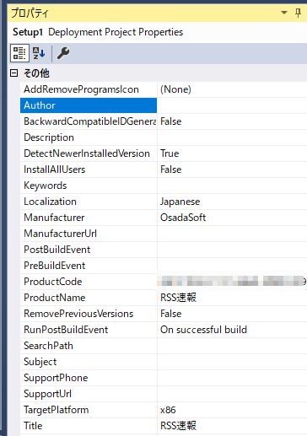
- インストーラを作成
設定が終わったので、いよいよインストーラの作成。
「ソリューション エクスプローラー」で今回作成したセットアッププロジェクト（ここでは”Setup1″）を右クリックし、ポップアップメニュー[ビルド]を選択。
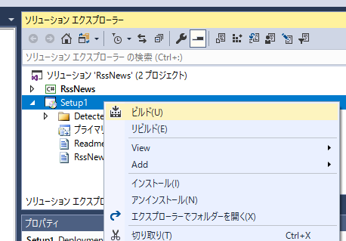
これで、Setup1\Releaseフォルダ配下にも、”setup.exe”と”Setup1.msi”ファイルが作成される。
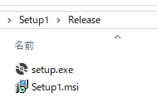
- インストーラの実行（テスト）
作成されたインストーラを試す場合、”setup.exe”を実行してみる。（msiが使えるPCであればmsi側でもOK）
それか、先ほどのVisual Studio上で”Setup1″のプロジェクトを右クリックし、ポップアップメニュー[インストール]を実行してみてもOK。
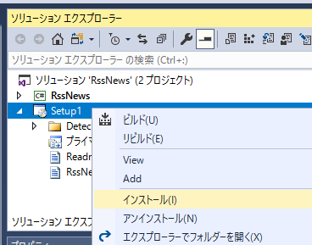
インストール
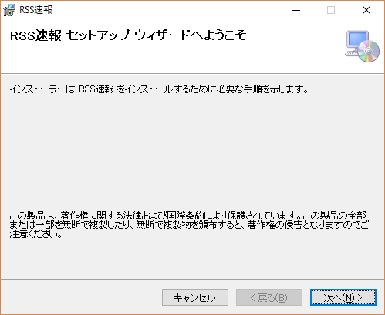
セットアップウィザードへようこそ
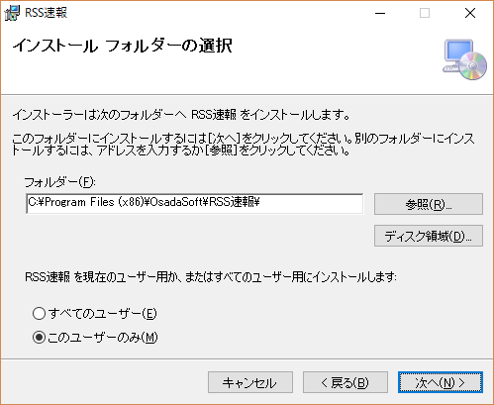
インストールフォルダの選択
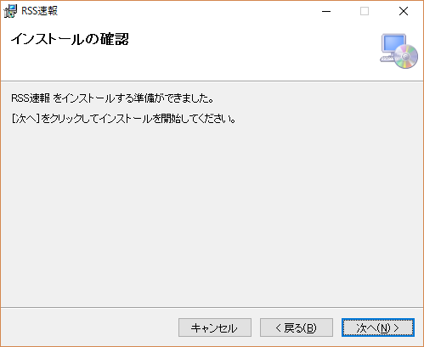
インストールの確認
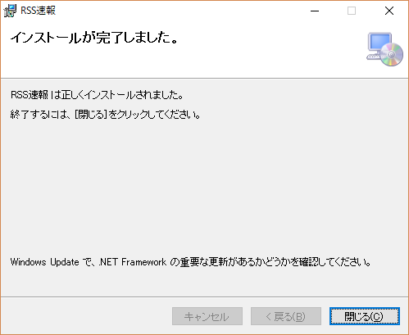
インストールが完了しました。
これでインストール完了。
プログラムメニューにも登録されている。
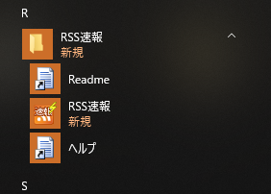
アンインストールする場合は、インストール時同様、Visual Studio上のポップアップメニューから「アンインストール」を選択するか、再度、エクスプローラーから”setup.exe”を実行するか、一般のアプリ同様、コントロールパネル＞プログラムのアンインストールから実行する。

